Heinkenszand, januari 2024.
Beste KBO-leden,
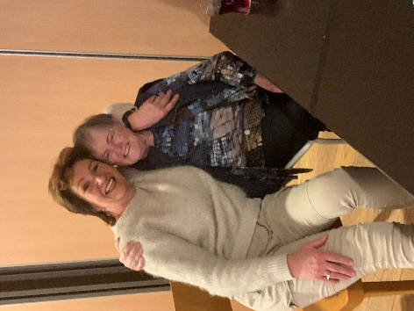
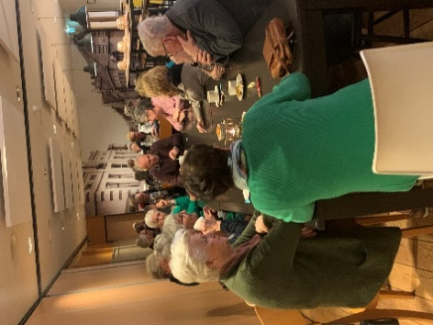
Als u deze Nieuwsbrief ontvangt zitten we weer al een eindje in 2024.
Wij hebben inmiddels de drukbezochte Nieuwjaarsreceptie weer achter de rug. Het was een gezellige middag zoals u kunt zien.

Het oudste en jongste lid →

De contributienota’s 2024 zijn inmiddels verstuurd. Wij willen u er nogmaals op wijzen dat de contributie mogelijk vergoed wordt door uw ziektekostenverzekeraar. Voor vragen kunt u de verzekeraar bellen.
Dan hebben we op 20 februari de Algemene ledenvergadering op het programma staan. Gevolgd door een paar rondjes bingo, waarbij u weer leuke prijsjes kunt winnen. Deze middag begint om 14.00 uur in De Stenge. We beginnen eerst met een kopje koffie/thee, dan de vergadering. Na de pauze beginnen we met bingo. De prijs voor deze activiteit is 5 euro per persoon, inclusief koffie/thee, drankje en 2 bingokaarten. Wilt u meerdere bingokaarten dan kunt u deze bestellen voor 1 euro per kaart. De zaal is open om 13.30 uur. Wilt u zich aanmelden voor deze activiteit dan kunt u zich opgeven bij Rinus Menheere voor 15 februari, tel. nr. 0113-561826 of per e-mail: mmenheere@zeelandnet.nl. Betaling per Rabobank nr. NLRABO 0346053730.
Vervolgens willen wij op 12 maart een voorlichting geven over medicijngebruik. Deze voorlichting wordt gegeven door dokter Slager. De bijeenkomst start om 14.00 uur in De Stenge en de toegang is gratis. Aanmelden voor 4 maart bij Rinus Menheere 0113-561826 of email: mmenheere@zeelandnet.nl.
Verder is het bestuur weer bezig geweest met het organiseren van diverse activiteiten voor het 1e halfjaar.Onderstaande data kunt u alvast noteren in uw agenda
- Op 25 april willen wij weer een fietstocht door Zuid-Beveland organiseren. Waar we precies gaan fietsen houden we nog even geheim. Mocht het op 25 april regenen dan kunnen we uitwijken naar 2 mei.
- 30 mei gaan we met de bus naar het aardbeienterras in Rijsbergen. We drinken daar koffie/thee met aardbeienwafeltje. Daarna is er een rondleiding over het bedrijf. Na de rondleiding gebruiken we daar een Brabantse koffietafel. Na de lunch vertrekken we naar Oudenbosch met een bezoek onder leiding van een gids in de Basiliek. Vertrek om 9.00 uur en thuiskomst om 17.00 uur. Nadere informatie volgt in een van onze Nieuwsbrieven.
- In juni willen we een bezoek brengen aan het museum in Arnemuiden.

